SZCZEGÓŁOWY OPIS PRZEDMIOTU ZAMÓWIENIA
na

Opracowanie Studium Wykonalności i wniosku o dofinansowanie projektu przedsięwzięcia pn. „W kierunku Smart City – Budowa otwartej platformy zintegrowanego zarządzania zrównoważonym rozwojem, bezpieczeństwem oraz usługami inteligentnego miasta, zwanej Platformą Smart City, w oparciu o rozbudowę Miejskiego Systemu Informacji Przestrzennej w Kielcach, modernizację systemu obiegu dokumentów oraz systemów finansowo – księgowych w Urzędzie Miasta Kielce i ich integrację”
I. Przedmiot zamówienia
1. Przedmiotem zamówienia jest opracowanie Studium Wykonalności i Wniosku o dofinansowanie projektu przedsięwzięcia pn. W kierunku Smart City – Budowa otwartej platformy zintegrowanego zarządzania zrównoważonym rozwojem, bezpieczeństwem oraz usługami inteligentnego miasta, zwanej Platformą Smart City (PSC) wraz z wymaganymi załącznikami, w oparciu o:
- rozbudowę Miejskiego Systemu Informacji Przestrzennej w Kielcach
- modernizację systemu obiegu dokumentów e-SOD
- modernizację systemów finansowo – księgowych
- integrację ww. systemów przy uwzględnieniu konieczności wymiany danych również z systemami geodezyjnymi oraz systemem zarządzania odpadami komunalnymi.

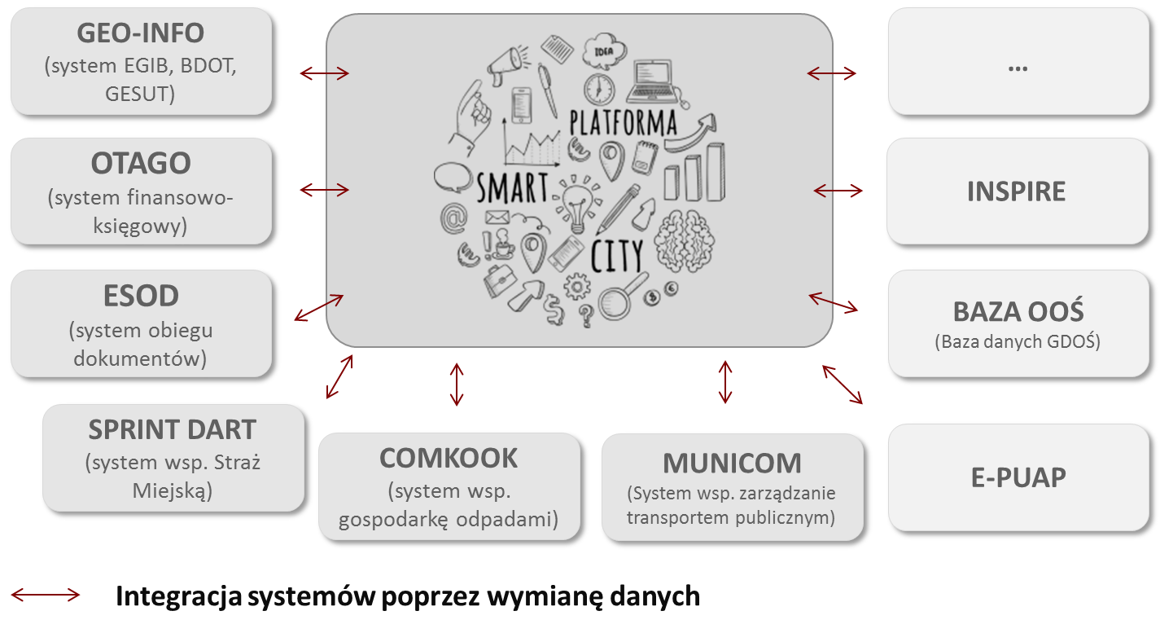
2. Wyżej wymienione opracowanie musi być zgodne z wymaganiami i wytycznymi (w tym m.in. regulaminem konkursu) Instytucji Zarządzającej Regionalnego Programu Operacyjnego Województwa Świętokrzyskiego na lata 2014-2020 w ramach Osi priorytetowej 7. Sprawne usługi publiczne, Działanie 7.1 Rozwój e-społeczeństwa (Priorytet inwestycyjny 2c wzmocnienie zastosowań TIK dla e- administracji, e-uczenia się, e- włączenia społecznego, e-kultury i e-zdrowia) , a także z procedurą opisaną w Instrukcji sporządzania Studium Wykonalności Inwestycji dla wnioskodawców ubiegających się o wsparcie z Europejskiego Funduszu Rozwoju Regionalnego w ramach Regionalnego Programu Operacyjnego Województwa Świętokrzyskiego na lata 2014-2020.

II. Ogólne informacje o przedsięwzięciu
Celem projektu jest wdrożenie usług Platformy Smart City rozumianej jako szeroko dostępnego (dla obywateli, przedsiębiorców oraz administracji) systemu informatycznego umożliwiającego efektywne integrowanie, gromadzenie, przetwarzanie, analizowanie, wizualizowanie oraz udostępnianie danych przestrzennych oraz świadczenia e-usług publicznych, monitorowania w ujęciu przestrzennym wskaźników rozwoju miasta, usług miejskich i jakości życia w wyniku wspierania procesów zarządczych i decyzyjnych w mieście Kielce, w oparciu o zintegrowane aplikacje i bazy danych (wizja zobrazowana poniżej).

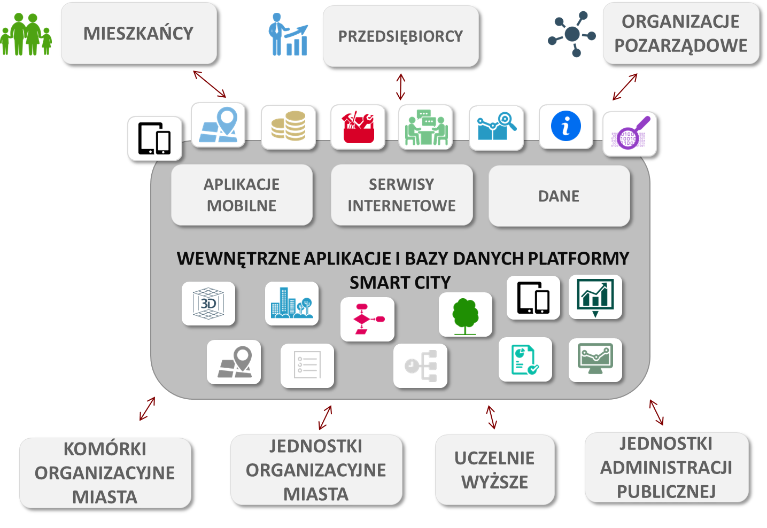

Jednym z podstawowych założeń przy budowie Platformy Smart City jest zaprojektowanie systemu zgodnego z modelem architektury zorientowanej na usługi (ang. Service-Oriented Architecture). Zdefiniowane i dostarczane usługi muszą spełniać wymagania użytkowników, zarówno wewnętrznych jak i publicznych systemu. Natomiast organizacja systemu w postaci usług ma za zadanie obniżyć koszty, gwarantując możliwości:
- poprawnego monitorowania dostarczanych usług,
- efektywnej wymiany danych pomiędzy elementami systemu oraz systemami zewnętrznymi
- ponownego wykorzystania usług
- wymienialności elementów systemu na inny zgodny z ustalonym interfejsem
Przewiduje się, że Platforma Smart City będzie zbudowana z wielu współpracujących ze sobą oraz spełniających odpowiednie standardy technologiczne i prawne komponentów.
W zakresie obsługi e-usług, procedur oraz aplikacji związanych z informacją przestrzenną będą to komponenty określone szczegółowo w dokumentacji pn. „Projekt techniczno-funkcjonalny platformy zintegrowanego zarządzania zrównoważonym rozwojem, bezpieczeństwem oraz usługami inteligentnego Miasta – Platformy Smart City z wykorzystaniem Miejskiego Systemu lnformacji Przestrzennej w Kielcach” oraz dodatkowe komponenty umożliwiające stworzenie Systemu Obsługi Mieszkańca obejmującego m.in.: katalog usług, informacje o stanie realizacji wniosków i spraw oraz płatności online.
Podstawą opracowania dokumentacji, o której mowa w niniejszym zapytaniu ofertowym, w odniesieniu do obsługi e-usług, procedur oraz aplikacji związanych z informacją przestrzenną musi być „Projekt techniczno-funkcjonalny platformy zintegrowanego zarządzania zrównoważonym rozwojem, bezpieczeństwem oraz usługami inteligentnego Miasta – Platformy Smart City z wykorzystaniem Miejskiego Systemu lnformacji Przestrzennej w Kielcach”. Zakres „Projektu techniczno-funkcjonalnego…” zamieszczono w załączniku nr 1.
Ww. dokumentacja nie obejmuje kwestii dot. modernizacji systemu obiegu dokumentów, systemów finansowo-księgowych i ich integracji oraz systemu obsługi mieszkańca, wymagające odrębnej analiz, o których mowa w Rozdziale III ustęp 3.
III. Opis przedmiotu zamówienia:
- Opracowanie i przygotowanie w uzgodnieniu z Zamawiającym oraz na jego rzecz, zgodnie z zaleceniami Instytucji Zarządzającej Regionalnym Programem Operacyjnym Województwa Świętokrzyskiego:
  - Studium wykonalności dla Projektu: „W kierunku Smart City – Budowa otwartej platformy zintegrowanego zarządzania zrównoważonym rozwojem, bezpieczeństwem oraz usługami inteligentnego miasta, zwanej Platformą Smart City – w oparciu o rozbudowę Miejskiego Systemu Informacji Przestrzennej w Kielcach, modernizację systemu obiegu dokumentów i systemów finansowo – księgowych w Urzędzie Miasta Kielce oraz ich integrację” wraz z załącznikami, w tym analizą finansowo – ekonomiczną, harmonogramem realizacji. Dla przeprowadzonej analizy finansowej i ekonomicznej Wykonawca stworzy aktywny model finansowy wraz z formułami sporządzony w programie Microsoft Excel.
  - Wniosku o dofinansowanie ww. przedsięwzięcia (Projektu) składanego w ramach Regionalnego Programu Operacyjnego Województwa Świętokrzyskiego 2014-2020 wraz z wymaganymi załącznikami
  - Kompletnej dokumentacji aplikacyjnej, zgodnie z obowiązującymi w tym zakresie dokumentami programowymi, regulaminem konkursu, wytycznymi Instytucji Zarządzającej oraz przepisami prawa.
- Udzielenie wsparcia dla Zamawiającego na etapie złożenia wniosku o dofinansowanie ww. przedsięwzięcia (Projektu) wraz z jego obsługą w Instytucji Zarządzającej na etapie oceny formalnej i merytorycznej poprzez bezpłatne uzupełnianie, poprawę oraz aktualizowanie dokumentów, wprowadzanie niezbędnych zmian i uzupełnień na wszystkich etapach przygotowania i oceny dokumentacji aplikacyjnej w celu zachowania pełnej zgodności z wymogami Regionalnego Programu Operacyjnego Województwa Świętokrzyskiego.
- W ramach prac związanych z przygotowaniem Studium wykonalności należy wykonać również:
  - Opis techniczny proponowanych rozwiązań zawierający szczegółową charakterystykę projektowanych rozwiązań technicznych Platformy Smart City (m.in. w zakresie tworzonych lub wykorzystywanych elementów infrastruktury informatycznej i nieinformatycznej, sprzętu komputerowego, oprogramowania) umożliwiających obsługę e-usług, procedur, aplikacji i danych oraz zapewniających uzyskanie oczekiwanych efektów przedsięwzięcia.
W odniesieniu do obsługi e-usług, procedur aplikacji i danych związanych z informacją przestrzenną podstawą opracowania opisu technicznego musi być „Projekt techniczno-funkcjonalny platformy zintegrowanego zarządzania zrównoważonym rozwojem, bezpieczeństwem oraz usługami inteligentnego Miasta – Platformy Smart City z wykorzystaniem Miejskiego Systemu lnformacji Przestrzennej w Kielcach”.
Ponadto opis techniczny musi zawierać w szczególności:

    - Identyfikację kluczowych procesów biznesowych, które będą obsługiwane przez Platformę Smart City w celu świadczenia e-usług publicznych oraz poprawy efektywności funkcjonowania urzędu. Przez proces biznesowy rozumie się powiązane ze sobą procedury realizowane przez różne komórki organizacyjne w celu pełnej obsługi klienta. Zidentyfikowane procesy muszą zostać opisane następującymi atrybutami: 1) nazwa procesu, 2) zaangażowane komórki organizacyjne, 3) wykorzystywane systemy informatyczne (do poziomu szczegółowości modułu), 4) konieczny zakres integracji danych pomiędzy poszczególnymi systemami, 5) zakres wsparcia procesu przez Platformę Smart City.

    - Określenie zakresu modernizacji systemów o których mowa w Rozdziale I pkt.1 (Przedmiot zamówienia) lub wdrożenia nowych modułów, przede wszystkim w celu uruchomienia e-usług, ale również w celu zapewnienia efektywnego przekazywania i/lub udostępniania danych pomiędzy modułami, ewidencjami, w oparciu o wspólne dane referencyjne, słowniki itp. w oparciu o wykonane w ramach niniejszego zamówienia analizy:

      - Analizę funkcjonalności systemu obiegu dokumentów Urzędu Miasta Kielce, systemów obsługi finansowo-księgowej oraz systemów geodezyjnych pod kątem umożliwienia ich współdziałania w obsłudze procesów, o których mowa w pkt. 3.1.1. Analiza ma wskazywać braki w wymienionych systemach w zakresie zapewnienia interoperacyjności danych i usług na potrzeby realizacji zadań planowanych do wsparcia przez Platformę Smart City oraz w zakresie zadań realizowanych przez wskazane systemy, a które wymagają dostępu do danych lub usług PSC.
      - Analizę modułów/systemów/podsystemów, które są planowane do wdrożenia lub modernizacji w ramach Platformy Smart City pod kątem umożliwienia świadczenia e-usług oraz poprawienia efektywności funkcjonowania Urzędu. Lista obecnie wykorzystywanych modułów/systemów/podsystemów w Urzędzie Miasta Kielce znajduje się w Rozdziale IV pkt.7.
    - Opracowanie założeń Systemu Obsługi Mieszkańca (SOM) będącego częścią Platformy Smart City obejmującego m.in. katalog usług, informacje o stanie o realizacji wniosków i spraw oraz płatności online. W ramach założeń należy opracować:
      - Założenia architektury logicznej SOM.
      - Założenia architektury fizycznej SOM.
      - Harmonogram rzeczowo-finansowy.

  - Macierz logiczną projektu (przedstawiającą w formie tabelarycznej Projekt w postaci wzajemnie powiązanych problemów, celów szczegółowych, zadań, działań, kosztów, efektów dodanych realizacji inwestycji, wskaźników produktów, wskaźników rezultatu oraz uruchamianych lub istotnie modernizowanych e-usług), zgodnie z załącznikiem nr 2.
  - Diagram Gantta oraz diagram struktury produktów projektu i diagram następstwa produktów projektu oraz harmonogram rzeczowo-finansowy jego realizacji.
  - Wykaz zdefiniowanych zamówień publicznych niezbędnych w celu skutecznego wdrożenia przedsięwzięcia budowy Platformy Smart City w odniesieniu do projektowanego harmonogramu rzeczowo-finansowego realizacji przedsięwzięcia.
  - Opracowanie zakresu zadań oraz warunków i kryteriów wyboru inżyniera kontraktu. Do obowiązków inżyniera kontraktu należeć będzie m.in.: opracowanie opisu przedmiotu zamówienia dla zamówień publicznych prowadzonych w celu skutecznego wdrożenia przedsięwzięcia budowy Platformy Smart City (w trybie zaprojektuj / wykonaj), pełnienie nadzoru nad ich realizacją oraz świadczeniem usług doradczych w ramach realizacji Projektu.
  - Przedstawienie wyników ww. prac analitycznych w odpowiednim Raporcie w wersji elektronicznej (także w wersji edytowalnej) i papierowej.

- Wykonawca jest zobowiązany do opracowania Studium wykonalności oraz pozostałej wymienionej powyżej dokumentacji w zakresie, formie, standardzie i z należytą dokładnością, zgodnie z wymogami obowiązującymi dla projektów aplikujących o wsparcie ze środków finansowych Europejskiego Funduszu Rozwoju Regionalnego w ramach Regionalnego Programu Operacyjnego Województwa Świętokrzyskiego 2014 2020.
- Zamawiający oczekuje by uzyskane w wyniku niniejszego zamówienia dokumenty były wystarczające do podpisania umowy o finansowanie ww. przedsięwzięcia (Projektu).

IV. Oczekiwane efekty przedsięwzięcia
- Modernizacja, rozbudowa i integracja systemów informatycznych w celu realizacji zakładanych celów projektu i poprawienia efektywności funkcjonowania Urzędu, w tym w szczególności:
- Miejskiego Systemu Informacji Przestrzennej
- Systemu Obiegu Dokumentów e-SOD
- Systemu finansowo-księgowego
- Utworzenie specjalistycznych baz danych niezbędnych do funkcjonowania PSC, w tym m.in.:
- Bazy danych zieleni miejskiej
- Bazy danych małej architektury i placów zabaw
- Zdjęć lotniczych i ortofotomapy
- Zdjęć ukośnych
- Danych wysokościowych
- Wdrożenie e-usług publicznych
Obsługa zadań urzędu w celu realizacji niżej wymienionych e-usług powinna, tam gdzie jest to możliwe, pozwalać na realizację procesów w pełni elektronicznie.

  - E-usługi związane z dostępem do informacji
    - Udostępnienie dla niezalogowanych użytkowników informacji dotyczących realizowanych e-usług (katalog usług).
    - Pobranie wniosków, formularzy dotyczących wybranych procesów
Użytkownik ma dostęp do odpowiednich wniosków/formularzy w celu ich pobrania, uzupełnienia i wydruku.
    - Udostępnienie informacji o wydarzeniach związanych z e-usługami partycypacji i komunikacji społecznej.
Niezalogowany użytkownik będzie miał dostęp do informacji o zakończonych, trwających lub zbliżających się wydarzeniach udostępnionych w serwisach internetowych.
Ponadto dla osób zarejestrowanych, które wyraziły chęć powiadomień, system umożliwi wysłanie automatycznej wiadomości o zbliżających się wydarzeniach z nimi związanych (Wdrożenie narzędzi zapewniających obsługę bazy mailingowej oraz konfigurację wysyłek (newsletter).
    - Śledzenie przebiegu złożonego wniosku/sprawy
Śledzenie przebiegu realizacji wniosku/sprawy na każdym jej etapie przez autoryzowanych użytkowników
    - System powiadamiania drogą elektroniczną: e-mail /SMS
Generowanie automatycznych powiadomień o etapie prowadzonej sprawy, uzupełnieniach braków, wymaganych płatnościach, terminach itp.
    - Informacja o należnościach, zaległościach i odsetkach
Pobranie informacji o zobowiązaniach, zaległościach i odsetkach w powiązaniu z usługami płatności online oraz obsługą wniosku o zwrot nadpłaty przez zalogowanych użytkowników.
  - Płatności online
Usługi związane z uiszczaniem zobowiązań pieniężnych na rzecz Urzędu drogą elektroniczną (płatności online typu paybynet). System realizujący usługi płatności online musi być rozszerzalny i konfigurowalny, aby w przyszłości można było go wykorzystać do wystawiania kolejnych e-usług płatności online.

    - Elektroniczne wniesienie opłaty skarbowej
    - E-usługa umożliwiająca zapłatę należności za podatek od nieruchomości
    - E-usługa umożliwiająca zapłatę należności za użytkowanie wieczyste
    - E-usługa umożliwiająca zapłatę należności za wydzierżawienie gruntu
    - E-usługa umożliwiająca zapłatę należności za najem
    - E-usługa umożliwiająca zapłatę należności za użytkowanie
    - E-usługa umożliwiająca zapłatę należności za odbiór odpadów
    - E-usługa umożliwiająca zapłatę zaległości i odsetek

  - E-usługi pozwalające na załatwienie sprawy elektronicznie
W każdej z poniższych e-usług będzie możliwość śledzenia przebiegu złożonego wniosku/sprawy, generowania automatycznych powiadomień, określenia geolokalizacji wniosku oraz elektronicznego wniesienia opłaty skarbowej.
    - Obsługa wniosku o wydawanie zawiadomienia o numerze porządkowym nieruchomości
E-usługa złożenia wniosku oraz wydania zaświadczenia o numerze porządkowym nieruchomości
    - Obsługa wniosków i uwag do MPZP i studium (wraz z rozpatrzeniem)
E-usługa zgłoszenia wniosków i uwag do MPZP i studium, opcjonalnie wywoływana z poziomu Geoportalu Smart City. Na e-usługę składa się wsparcie klienta urzędu w zakresie identyfikacji możliwości złożenia wniosku do MPZP / studium w odniesieniu do wskazanej lokalizacji i terminów ustawowych.
    - Obsługa wniosku o wydanie wypisu i wyrysu z MPZP
E-usługa przyjęcia wniosku oraz wydania wypisu i wyrysu, na podstawie bazy danych GIS miejscowych planów zagospodarowania przestrzennego, usługi przygotowania złączników mapowych.
    - Obsługa wniosku o wydanie wyrysu ze studium uwarunkowań i kierunków zagospodarowania
E-usługa przyjęcia wniosku oraz wydanie zaświadczenia o przeznaczeniu terenu w Studium Uwarunkowań i Kierunków Przestrzennego Zagospodarowania, usługi przygotowania złączników mapowych.
    - Obsługa deklaracji podatku od nieruchomości, rolnego, leśnego przez osoby fizyczne i prawne
    - Obsługa wniosku o wydanie decyzji na organizację imprez masowych na terenie miasta Kielce
    - Obsługa wniosku o udzielenie dotacji celowej na zadania realizowane w ramach programu ograniczenia niskiej emisji
    - Zgłaszanie przydomowych oczyszczalni ścieków
    - Obsługa wniosku o zwrot nadpłaty
E-usługa polegająca na obsłudze wniosku o zwrot nadpłaty, powiązana z e-usługą informacji o należnościach, zaległościach i odsetkach.
    - Obsługa deklaracji na odbiór odpadów
E-usługa polegająca obsłudze deklaracji z wykorzystaniem e-usługi umożliwiającej zapłatę należności za odbiór odpadów.
  - E-usługi związane z partycypacją społeczną
    - Dokonywanie zgłoszeń społecznościowych przez dedykowany portal
E-usługa dokonywania zgłoszeń społecznościowych w zakresie infrastruktury technicznej i społecznej miasta przez dedykowany portal internetowy. System udostępniający e-usługę musi również obsługiwać w pełni elektroniczne postępowanie ze zgłoszeniem (dekretacja, monitorowanie). Usługa w trakcie realizacji z przewidywaną istotną modyfikacją.
    - Dokonywanie zgłoszeń społecznościowych przez aplikację mobilną
E-usługa dokonywania zgłoszeń społecznościowych w zakresie infrastruktury technicznej i społecznej miasta przez aplikację mobilną. System udostępniający e-usługę musi również obsługiwać w pełni elektroniczne postępowanie ze zgłoszeniem (dekretacja, monitorowanie).
    - Zgłaszanie projektów budżetu obywatelskiego online
Usługa udostępniana przez serwis internetowy budżetu obywatelskiego umożliwiająca zgłaszanie projektów oraz publikację zgłoszeń (wszystkich i zweryfikowanych) z możliwością autoryzacji profilem zaufanym.
Usługa obecnie realizowana http://budzetobywatelski.kielce.eu/ z przewidywaną istotną modyfikacją
    - Głosowanie na projekty budżetu obywatelskiego online
E-usługa udostępniana przez serwis internetowy budżetu obywatelskiego umożliwiająca głosowanie, dodawanie głosów oddanych w formie tradycyjnej, zliczanie głosów i publikację wyników z możliwością autoryzacji profilem zaufanym.
Usługa obecnie realizowana http://budzetobywatelski.kielce.eu/ z przewidywaną istotną modyfikacją.
    - Serwis internetowy „Wypowiedz się”
Portal informujący o projektach / działaniach urzędu i zbierający opinie/uwagi mieszkańców (ankieta – formularz internetowy).
Usługa obecnie realizowana http://wypowiedzsie.kielce.eu/ z przewidywaną istotną modyfikacją.
    - Zgłaszanie wniosku w sprawie inicjacji konsultacji społecznych
E-usługa pozwalająca na elektroniczne złożenie wniosku w sprawie inicjacji konsultacji społecznych.
    - Prowadzenie konsultacji społecznych z mieszkańcami, organizacjami, stowarzyszeniami i jednostkami JST
E-usługa pozwalająca na udział w konsultacjach społecznych. Serwis wspomaga konsultacje społeczne na każdym etapie (prezentacja tematu, zbieranie wniosków, przedstawienie koncepcji, informacja o wynikach) z możliwością zgłaszania uwag i opinii.
Usługa obecnie realizowana http://konsultacje.kielce.eu/ z przewidywaną istotną modyfikacją.
    - Z głoszenie obywatelskiej inicjatywy uchwałodawczej
E-usługa pozwalająca na elektroniczne zgłoszenie obywatelskiej inicjatywy uchwałodawczej.
    - Portal komunikacji i współpracy „Idea Kielce”
Portal komunikacji i współpracy pomiędzy władzami miasta a mieszkańcami, środowiskiem naukowym, organizacjami pozarządowymi, przedsiębiorcami oraz wszystkimi pozostałymi użytkownikami Internetu.
Jest platformą bazową dla http://wypowiedzsie.kielce.eu/, http://konsultacje.kielce.eu/, http://budzetobywatelski.kielce.eu/ oraz innych (nowych) serwisów związanych z usługami informacyjnymi, danymi przestrzennymi oraz partycypacji społecznej.
Usługa obecnie realizowana http://idea.kielce.eu/ z przewidywaną istotną modyfikacją.

  - E-usługi związane z danymi przestrzennymi
    - Geoportal Smart City
Geoportal oferuje usługi podstawowe usługi INSPIRE oraz dodatkowe, w tym: przeglądanie i wyszukiwanie danych przestrzennych, narzędzia pomiarowe, wyznaczanie trasy, drukowanie. Usługa obecnie realizowana http://geoportal.kielce.eu/ z przewidywaną istotną modyfikacją.
    - Geoportal – aplikacja mobilna
Geoportal Smart City – Aplikacja mobilna będzie umożliwiała przeglądanie danych przestrzennych w terenie
    - Określenie geolokalizacji wniosku
E-usługa umożliwiająca klientowi urzędu zdefiniowanie geolokalizacji wraz z automatycznym uzupełnieniem odpowiedniego e-formularza oraz możliwością wygenerowania załącznika mapowego do wniosku składanego w Urzędzie Miasta Kielce
    - Przygotowanie załączników mapowych
E-usługa umożliwiająca automatyczne przygotowanie załącznika mapowego na podstawie bazy danych GIS, wymaganego do prawidłowego załatwienia sprawy.
    - Portal otwartych danych
Portal Otwartych Danych będzie umożliwiał użytkownikom zewnętrznym (mieszkańcom Kielc, przedsiębiorcom, inwestorom, przedstawicielom organizacji pozarządowych i uczelni wyższych oraz wszystkim pozostałym użytkownikom Internetu) przeglądanie oraz pobieranie danych źródłowych (niezastrzeżonych, odpowiednio przygotowanych danych z systemów składających się lub zintegrowanych z PSC) w formie zapewniającej pięć gwiazdek wg klasyfikacji „5 Star Open Data”.
    - E-usługa udostępniania danych przestrzennych
E-usługa zapewniać będzie obsługę wniosku o udostępnienie danych przestrzennych oraz w razie jego akceptacji możliwość ich pobrania.
    - Serwis internetowy „Zrównoważone miasto”
Portal publikujący informacje o stanie miasta z wykorzystaniem pulpitów zarządczych, wskaźników, map i opisów.
Usługa obecnie realizowana http://idea.kielce.eu/zrownowazone-miasto/ z przewidywaną istotną modyfikacją.
    - Usługa publiczna on-line realizująca wymagania dyrektywy INSPIRE – WMS, WMTS
Udostępniona usługa umożliwiać będzie różnym grupom odbiorców przeglądanie (wyświetlanie, nawigowanie, powiększanie i pomniejszanie, przesuwanie oraz nakładanie na siebie) udostępnionych, zharmonizowanych (wg wytycznych Komisji Europejskiej) zbiorów danych z wykorzystaniem geoportali oraz aplikacji klienckich. Usługa jest jedną z podstawowych usług danych przestrzennych wymaganych do wdrożenia zgodnie z wymaganiami dyrektywy PE INSPIRE.
Jest to usługa sieciowa nietożsama z Geoportalem, zdefiniowana przez Komisję Europejską w Rozporządzeniu Komisji (WE) nr 976/2009 z dnia 19 października 2009 r. w sprawie wykonania dyrektywy 2007/2/WE Parlamentu Europejskiego i Rady w zakresie usług sieciowych oraz w dokumencie Technical Guidance for the implementation of INSPIRE View Services.
    - Usługa publiczne on-line realizujące wymagania dyrektywy INSPIRE – WFS, ATOM
Udostępniona usługa umożliwiać będzie różnych grupom odbiorców na pobieranie udostępnionej, zharmonizowanej (wg wytycznych Komisji Europejskiej) kopii zbioru danych lub jego części z wykorzystaniem geoportali oraz aplikacji klienckich. Pobrane dane będą mogły być wykorzystywane do prowadzenia analiz przestrzennych w zewnętrznych specjalistycznych aplikacjach oraz geoportalach.
Usługa sieciowa nietożsama z Geoportalem. Jest to usługa sieciowa zdefiniowana przez Komisję Europejską w Rozporządzeniu Komisji (WE) nr 976/2009 z dnia 19 października 2009 r. w sprawie wykonania dyrektywy 2007/2/WE Parlamentu Europejskiego i Rady w zakresie USŁUG SIECIOWYCH oraz w dokumencie „Technical Guidance for the implementation of INSPIRE Download Services”
- Poziom e-usług
Zamawiający oczekuje rozwiązań, które tam gdzie jest to możliwe, pozwolą uruchomić e-usługi na 4 lub 5 poziomie dojrzałości (np. zapewnienie częściowego wypełniania formularzy w oparciu o dostępne dane, udostępniania spersonalizowanej informacji dotyczącej konieczności podjęcia przez klienta urzędu działań np. złożenia deklaracji, przypomnienie o konieczności dokonania opłaty)
- Integracja z ePUAP
System musi być zintegrowany z ePUAP w taki sposób, aby zapewnić realizację ww. usług na oczekiwanych poziomach dojrzałości zapewniając m.in. złożenie wniosku wraz ze złożeniem podpisu, wymianę dokumentów i danych w nich zawartych, uwierzytelnianie, opracowania niezbędnych formularzy elektronicznych ePUAP, z których system w sposób automatyczny będzie pobierał informacje, rejestrując je w odpowiedniej bazie.
- Autentykacja (uwierzytelnienie)
System musi umożliwiać uwierzytelnienie użytkownika za pomocą profilu zaufanego lub/i kwalifikowanego certyfikowanego podpisu elektronicznego.
- Integracja z innymi systemami
W celu uruchomienia wyżej wymienionych e-usług przez projektowaną Platformę Smart City (PSC) oraz realizacji zakładanych celów projektu i poprawienia efektywności funkcjonowania Urzędu konieczne jest przeanalizowanie procesów, o których mowa w Rozdziale III pkt.3.1.1, z uwzględnieniem ewentualnego wdrożenia/modernizacji i integracji niżej wymienionych modułów/systemów/podsystemów:
  - Miejski System Informacji Przestrzennej
  - System Obiegu Dokumentów e-SOD
  - System Informacji Przestrzennej GEO-INFO 7
  - Centralne Oprogramowanie Monitoringu i Kontroli Odbiorów Odpadów Komunalnych COMKOOK
  - System Monitorowania Zużycia Energii Idea Kielce Energia
  - Biuletyn Informacji Publicznej
  - System OTAGO:

  - Podsystem obsługi zezwoleń - KOALA
  - Podsystem Generalny Rejestru Umów – GRU
  - Podsystem Zarządzania Kartotekami Osób i Słownikami - KOS
  - Podsystem – Ewidencji Ludności - ELUD
  - Podsystem Finansowo Księgowa Jednostka Budżetowa - FKJB
  - Kompleksowy System Odpadów i Nieczystości – KSON
  - System księgowości analitycznej podsystemu KSON – KAKSON
  - Podsystem naliczania podatku od środków transportu – NWPOJ
  - Podsystem windykacji podatku od środków transportu
  - System naliczania Opłat za wieczyste użytkowanie gruntów – OPGRU
  - Podsystem windykacji opłat za wieczyste użytkowanie gruntów – WOGRU
  - Podsystem Obsługi Wpływów Budżetowych – WPBUD
  - Podsystem obsługi wydatków budżetowych - WYBUD
  - Podsystem obsługi podatku od nieruchomości, rolnego i leśnego – PNIER i PROL
  - Podsystem windykacji podatku od nieruchomości i leśnego – WROL i WNIER
  - Podsystem Gospodarka Środkami Trwałymi – ST
  - Podsystem Wybory
  - System do obsługi windykacji należności Taxi Plus
V. Prace w toku
W trakcie prac analitycznych należy uwzględnić obecnie prowadzone prace nad:
1. Integracją systemu obiegu dokumentów eSOD z Systemem Obsługi Wniosków Administracyjnych (SOWA) Miejskiego Systemu Informacji Przestrzennej przedstawiona w załączniku nr 3.
2. Wdrożeniem systemu zarządzania odpadami komunalnymi przedstawionego w załączniku nr 4.
VI. Udostępniane dokumenty
Dla realizacji przedmiotu zamówienia Zamawiający udostępni:
- Projekt techniczno-funkcjonalny platformy zintegrowanego zarządzania zrównoważonym rozwojem, bezpieczeństwem oraz usługami inteligentnego Miasta – Platformy Smart City z wykorzystaniem Miejskiego Systemu lnformacji Przestrzennej w Kielcach
- Posiadane instrukcje obsługi poszczególnych modułów/systemów/podsystemów użytkowanych w Urzędzie Miasta Kielce niezbędnych do realizacji zamówienia.
- Regulamin Organizacyjny Urzędu Miasta Kielce.
- Dokumentacja Zintegrowanego Systemu Zarzadzania (ISO)

VII. Forma opracowania
- Wykonawca powinien przekazać Zamawiającemu dokumentację w formie i ilości zgodnej z wymaganiami i wytycznymi Instytucji Zarządzającej. Ponadto Wykonawca powinien przygotować jeden egzemplarz dokumentacji w formie papierowej i elektronicznej dla Zamawiającego.
- Wymagania odnośnie wersji elektronicznej dokumentacji dla Zamawiającego:
  - Wersja edytowalna niezabezpieczona w plikach w jednym z niżej wymienionych formatów, w formie umożliwiającej Zamawiającemu edycję i wprowadzenie zmian:
    - pliki tekstowe - *.doc, *.rtf
    - tabele , harmonogramy - *xls
  - Wersja przeglądowa dokumentacji w postaci ostatecznej wersji dokumentacji przedstawionej do odbioru przez Zamawiającego w plikach formatu - *.pdf
  - Materiały w wersji elektronicznej muszą być czytelne (z zachowaniem czytelności czcionek, styli linii itp.) i powinny być przekazywane w formie w jakiej zostały utworzone.
- Przekazując wersję elektroniczną dokumentacji należy dołączyć oświadczenie, że zawartość wersji elektronicznej jest zgodna z wersją papierową.

Słownik podstawowych pojęć i skrótów zawiera załącznik nr 5

